PROJETO DE LEI N°_____/2026.

“Denomina Via Pública no Município da Estância Turística de Holambra, existente no Loteamento Residencial Paineira, e dá outras providências”.

“FAÇO SABER QUE A CÂMARA MUNICIPAL DA ESTÂNCIA TURÍSTICA DE HOLAMBRA APROVOU, E EU, FERNANDO HENRIQUE CAPATO, PREFEITO MUNICIPAL, SANCIONO E PROMULGO A SEGUINTE LEI”:

Art. 1.º Fica denominada a via pública do município da Estância Turística de Holambra, estado de São Paulo, existente no loteamento denominado Residencial Paineira, atualmente identificadas nos mapas oficiais por número, conforme descrito a seguir:

Rua 01 - passa a ser denominada Rua Jequitibás.

Art. 2.º O Departamento de Obras e Desenvolvimento Urbano e Rural, através dos seus engenheiros, providenciará as atualizações necessárias nos mapas oficiais do Município.

Art. 3.º Revogadas as disposições em contrário, esta Lei entrará em vigor na data de sua publicação.

Prefeitura da Estância Turística de Holambra/SP, 26 de março de 2026.

FERNANDO HENRIQUE CAPATO
Prefeito Municipal

JUSTIFICATIVA

Excelentíssimo Senhor Presidente,

Senhores Vereadores

Cumprimentamos os ilustres membros do Poder Legislativo Municipal, oportunidade em que submetemos à elevada apreciação de Vossas Excelências, Projeto de Lei que denomina Via Pública no Município da Estância Turística de Holambra, existente no Loteamento Residencial Paineira, e dá outras providências.

A presente propositura visa, denominar uma única via do referido loteamento, que se encontra denominada por número nos mapas oficiais, uma vez que, as demais vias se tratam de prolongamentos das vias municipais existentes, permanecendo com os mesmos nomes.

Ante o exposto, rogamos aos Nobres Vereadores o voto favorável a presente propositura nos trâmites do Regimento Interno da Câmara Municipal.

No ensejo, renovamos nossos protestos de elevada estima e distinta consideração.

Prefeitura da Estância Turística de Holambra/SP, 26 de março de 2026.

FERNANDO HENRIQUE CAPATO
Prefeito Municipal

ANEXO

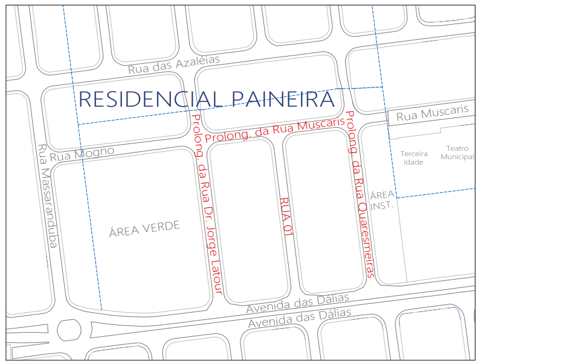

Prefeitura da Estância Turística de Holambra/SP, 26 de março de 2026

OFÍCIO N.º 056/2026-GP

Ao Excelentissimo. Sr. Presidente,

Com meus cordiais cumprimentos, sirvo-me do presente para encaminhar,o Projeto de Lei _______/2026 que “Denomina Via Pública no Município da Estância Turística de Holambra, existente no Loteamento Residencial Paineira, e dá outras providências”, cujas razões de fato e de direito que justificam a iniciativa, seguem anexas ao Projeto

Sendo o que tinha a tinha para o momento, aproveito para apresentar meus votos de estima e consideração.

FERNANDO HENRIQUE CAPATO
Prefeito Municipal

A Sua Excelência o Senhor
APARECIDO LOPES DA SILVA LIMA
DD. Vereador Presidente da Câmara Municipal de Holambra/SP

